REQUERIMENTO _________/2023
Exmo. Sr. Presidente,
Exmo. Senhores Vereadores,

O Vereador que este subscreve, requer, CONFORME ARTIGO 201 E SEGUINTES DO REGIMENTO INTERNO, após tramites regimentais, que seja requisitado para o Controlador Geral do Legislativo e informado o seguinte para o Vereador solicitante:

1 – Vossa Senhoria realizou apontamentos no check list nº 006/2023, folhas 14 e 15 do processo licitatório nº 09/2023. Quais foram as soluções apresentadas e onde elas foram informadas no processo licitatório?

2 – Em folhas 16 e 17 do processo licitatório, Vossa Senhoria informa no item 1 que foi enviado um e-mail com o catálogo de especificações de mesas em L. Sabe informar se este catálogo foi informado? E qual o motivo do e-mail enviado e do catálogo não estarem nos autos?

3 – Ainda nas mesmas folhas, Vossa Senhoria apontou no item 4 que o valor médio de mercado em consulta realizada no TCE está muito abaixo dos orçamentos inseridos no processo. Por qual motivo a consulta não está nos autos da licitação?

4 – No item 4, Vossa Senhoria faz uma recomendação de verificar se as características do objeto consultado são compatíveis com a demanda e, caso positivo, que se refaça a Solicitação de compras com o valor médio de mercado definido na consulta ao banco de preços do TCE/MG. A data do parecer de Vossa Senhoria é de 24 de março de 2023 e a solicitação de compras é de 25 de abril, um mês após. Como Vossa Senhoria tomou conhecimento de que a Solicitação de Compras estava com um valor médio superior ao praticado no Banco de Preços do TCE? Houve alguma nota anterior? Se sim, Vossa Senhoria saberia informar qual era o valor estimado?

5 – Diante dos fatos acima, foi tomada alguma providência por parte de Vossa Senhoria no sentido de reportar aos órgãos externos de controle ou a situação foi resolvida internamente? Existe algum documento sobre este fato? Em caso positivo poderia disponibilizar os documentos?

JUSTIFICATIVA: Tal pedido visa assegurar que a função fiscalizadora do Vereador seja respeitada, conforme previsão no Regimento Interno desta Casa, de Leis Municipais e Federais, pela Lei Orgânica Municipal e pela Constituição Federal.
Os requerimentos são proposições que impliquem decisão ou resposta. Portanto, a solicitação presente pretende obter uma resposta, por parte do Controlador Geral do Legislativo sobre os questionamentos acima.
Conforme Resolução nº 921/2002 e Lei Municipal nº 8.490/2015, cabe ao controlador a fiscalização do cumprimento da legalidade dos atos de gestão financeira, patrimonial e orçamentária da Câmara, além de executar os trabalhos de auditoria contábil, administração e operacional.
Ainda nesta seara, a Constituição Federal, no artigo 74, afirmou ser de competência do controle interno a comprovação da legalidade e avaliação dos resultados da gestão financeira, orçamentária e patrimonial dos órgãos da administração, devendo, caso encontre alguma irregularidade, reportar ao Tribunal de Contas, sob pena de responsabilidade solidária. É também o que diz o artigo 256, §1º da Lei Orgânica Municipal.
Portanto, diante das inconsistências verificadas, solicita a resposta no menor prazo possível para verificar se outras medidas serão necessárias.

Sala de Sessões, 25 de julho de 2023.
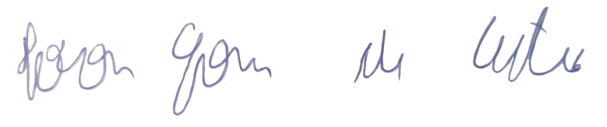
IVSON GOMES DE CASTRO
VEREADOR

